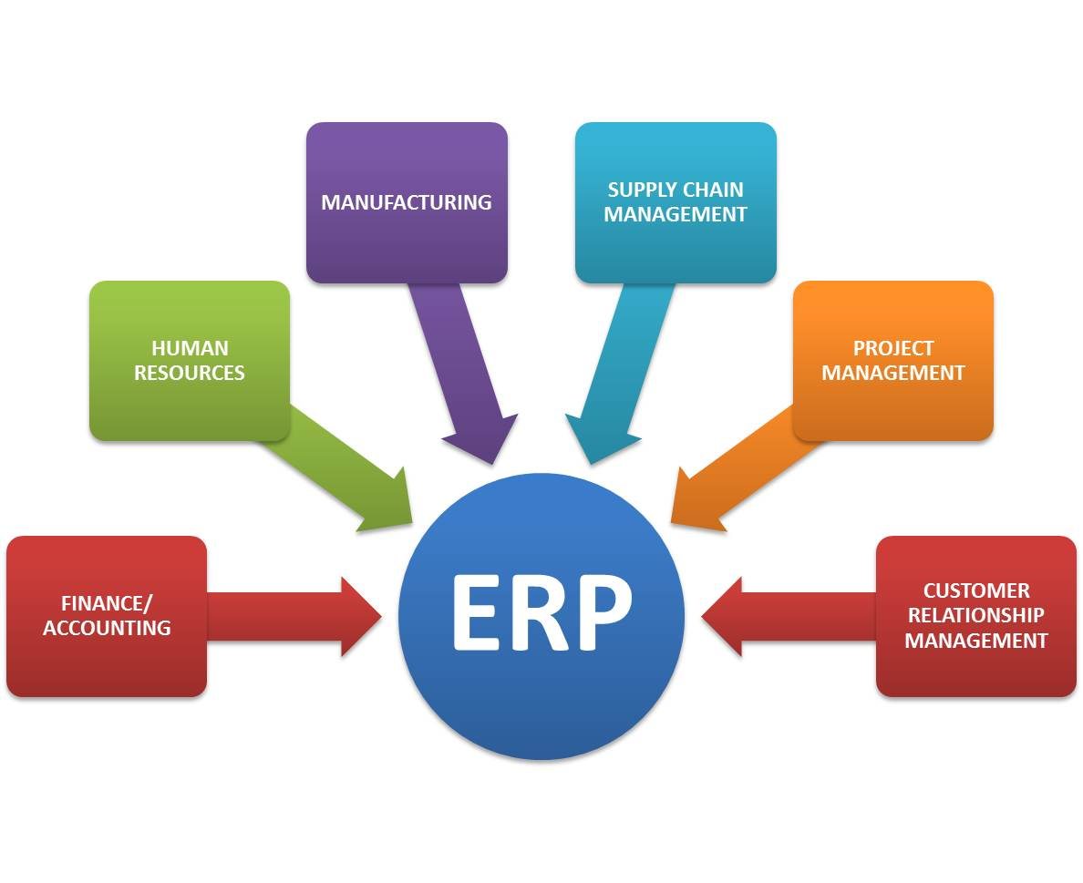
GIẤY MỜI THAM DỰ BUỔI RA MẮT HỆ THỐNG ERP

Kính mời Ông/Bà : «ÔngBà»
Chức vụ: «Chức_vụ»
Đơn vị: «Phòng_ban»
Đến tham dự buổi ra mắt triển khai hệ thống ERP công ty.
Thời gian: 8h30’ ngày 19/05/2013.
Địa điểm: Hội trường công ty.

